Prism
个性化证券投顾智能体系统
技术文档

目录
第一章 项目概述 4
1.1 项目背景 4
1.2 项目目标 4
1.3 相关研究与技术选择 4
第二章 需求分析 5
2.1 用户需求 5
2.2 技术需求 5
2.3 质量要求 5
第三章 整体解决方案 6
3.1 服务过程 6
3.2 系统职责 7
3.3 使用过程 7
第四章 产品方案 8
4.1 投资任务工作台 8
4.2 投资者画像 8
4.3 持仓分析与组合报告 9
4.4 市场观察 10
4.5 行为画像与持续复核 11
第五章 技术方案 13
5.1 开发环境 13
5.1.1 前端 13
5.1.2 后端 13
5.2 前后端 AI 系统 13
5.2.1 前端系统 13
5.2.2 后端系统 13
5.2.3 AI 服务开发系统 14
5.2.3.1 运行环境与依赖 14
5.2.3.2 服务框架 14
5.3 核心技术 15
5.3.1 画像条件化的风险预算映射模型 15
5.3.2 来源等价类约束的证据一致性验证 16
5.3.3 穿透暴露矩阵与集中度度量 18
5.3.4 离散交易约束下的序贯再平衡求解 18
5.3.5 时间预算约束的 DAG 研究调度 19
5.3.6 双闸门状态聚合与建议资格判定 20
第六章 创新亮点 22
6.1 画像条件化的动态风险可行域构建 22
6.1.1 问题背景 22
6.1.2 条件映射与约束生成 22
6.1.3 版本绑定与约束残差 22
6.1.4 工程价值 22
6.2 来源等价类上的证据聚合与冲突保持 23
6.2.1 问题背景 23
6.2.2 等价类聚合方法 23
6.2.3 同源重复不变性 23
6.2.4 工程价值 23
6.3 费用感知的整数交易可行性求解 23
6.3.1 设计目标 23
6.3.2 序贯求解流程 24
6.3.3 单调可行性与数量边界 24
6.3.4 工程价值 24
6.4 依赖状态传播与双闸门单调聚合 24
6.4.1 问题背景 24
6.4.2 依赖执行与独立审查 24
6.4.3 审查状态的单调性 25
6.4.4 工程价值 25
6.5 应用价值与未来展望 25
第七章 系统验证与运行保障 26
7.1 正式组合报告案例 26
7.2 验证方法 27
7.3 数据质量与运行条件 27
7.4 用户信息与部署 27
第八章 参考文献 28
附录 工程核验索引 29

第一章 项目概述

1.1 项目背景
证券投资分析需要同时考虑投资者的风险承受能力、账户持仓和市场信息。用户通常需要在行情工具、研究资料和账户记录之间切换，人工汇总比例、核对数据并判断结论是否适用于自己的组合。自然语言交互能够降低信息获取门槛，金融计算、数据依据和风险规则则决定分析结果能否被复核。
Prism 面向同花顺 A18 个性化证券投顾智能体赛题，基于同花顺问财 SkillHub 等数据能力，提供画像建立、证券研究、持仓分析和方案复核。用户通过问卷、持仓导入和自然语言表达需求，系统将已确认的个人条件、结构化金融数据及确定性计算结果组织成可追踪的分析报告。

1.2 项目目标
项目围绕四项能力展开：个人条件参与风险预算和配置范围计算；研究结论关联可验证的数据来源；组合比例和调整数量由程序计算；完整建议经过独立风险与合规审查。评审者可以通过页面、计算公式、正式报告和工程索引逐项检查这些能力。

1.3 相关研究与技术选择
Takayanagi 等关于个性化金融顾问的研究将用户条件获取和建议适配作为重要问题，提示自然语言交互需要准确识别投资者需求[1]。Prism 将问卷评分、用户确认和画像版本纳入计算输入，形成可以检查的个人风险约束。
VeriCite 将声明验证、支持证据选择和答案完善组织成引用校验过程[2]。2026 年的 LineageRAG 将证据需求与检索材料、原始来源片段联系起来[3]。这些研究为检查结论与依据之间的关系提供了参考。Prism 的当前实现采用结构化金融声明、来源关联标识及状态规则，处理单位、期间、同源重复和来源冲突。
金融智能体编排研究将规划、研究、风险和审计划分为不同职责[4]。FrontierFinance 则采用带来源的逐项评价标准考察金融研究工作[5]。Prism 将这种任务与依据的组织思路用于解释自身工程设计，结合真实报告复算说明已经实现的能力。文献[3][5]于 2026 年 8 月公开，本文按预印本引用；研究中的评测结果属于各自实验。

第二章 需求分析

2.1 用户需求
用户需求 | 输入资料 | 系统处理 | 用户结果
了解个人风险条件 | 正式问卷、自然语言补充 | 评分、字段确认、版本保存 | 风险等级及配置参考
理解持仓中的风险 | 持仓、报价、现金及行业 | 暴露汇总、集中度与预算比较 | 风险位置、占比与阈值
查询证券研究依据 | 证券、主题、时间范围 | 专业查询、证据验证 | 研究发现及引用
比较组合调整方案 | 当前组合、目标权重、报价 | 交易单位、费用和现金测算 | 数量、现金变化及复核结果
检查建议能否使用 | 画像、研究、配置与披露 | 独立风险和合规审查 | 通过、复核或阻断原因
表 2-1 用户需求与系统输出

2.2 技术需求
金融数据必须保留来源、观察时间、单位和统计期间，引用关系需要能够从建议追踪到事实与证据。金额与比例采用确定性程序计算，风险条件进入结构化字段。用户确认前的候选画像、缺失的数据和超时节点均保留对应状态，后续处理依据状态决定是否继续。

2.3 质量要求
计算验证关注金额守恒、分母一致、数量取整、费用和现金约束；研究验证关注来源独立性、引用完整性及冲突；交互验证关注用户归属、版本与错误说明。并发、完整咨询时延和长期可用性分别记录测试环境和请求范围，具体结果见第七章。

第三章 整体解决方案

3.1 服务过程
用户提出投资问题后，系统读取已确认画像和持仓快照，识别分析目的，组织研究与组合计算。研究结果经过证据验证，组合计算输出风险与配置结果。具备相应输入的建议进入风险与合规审查，工作台展示结果及具体原因。
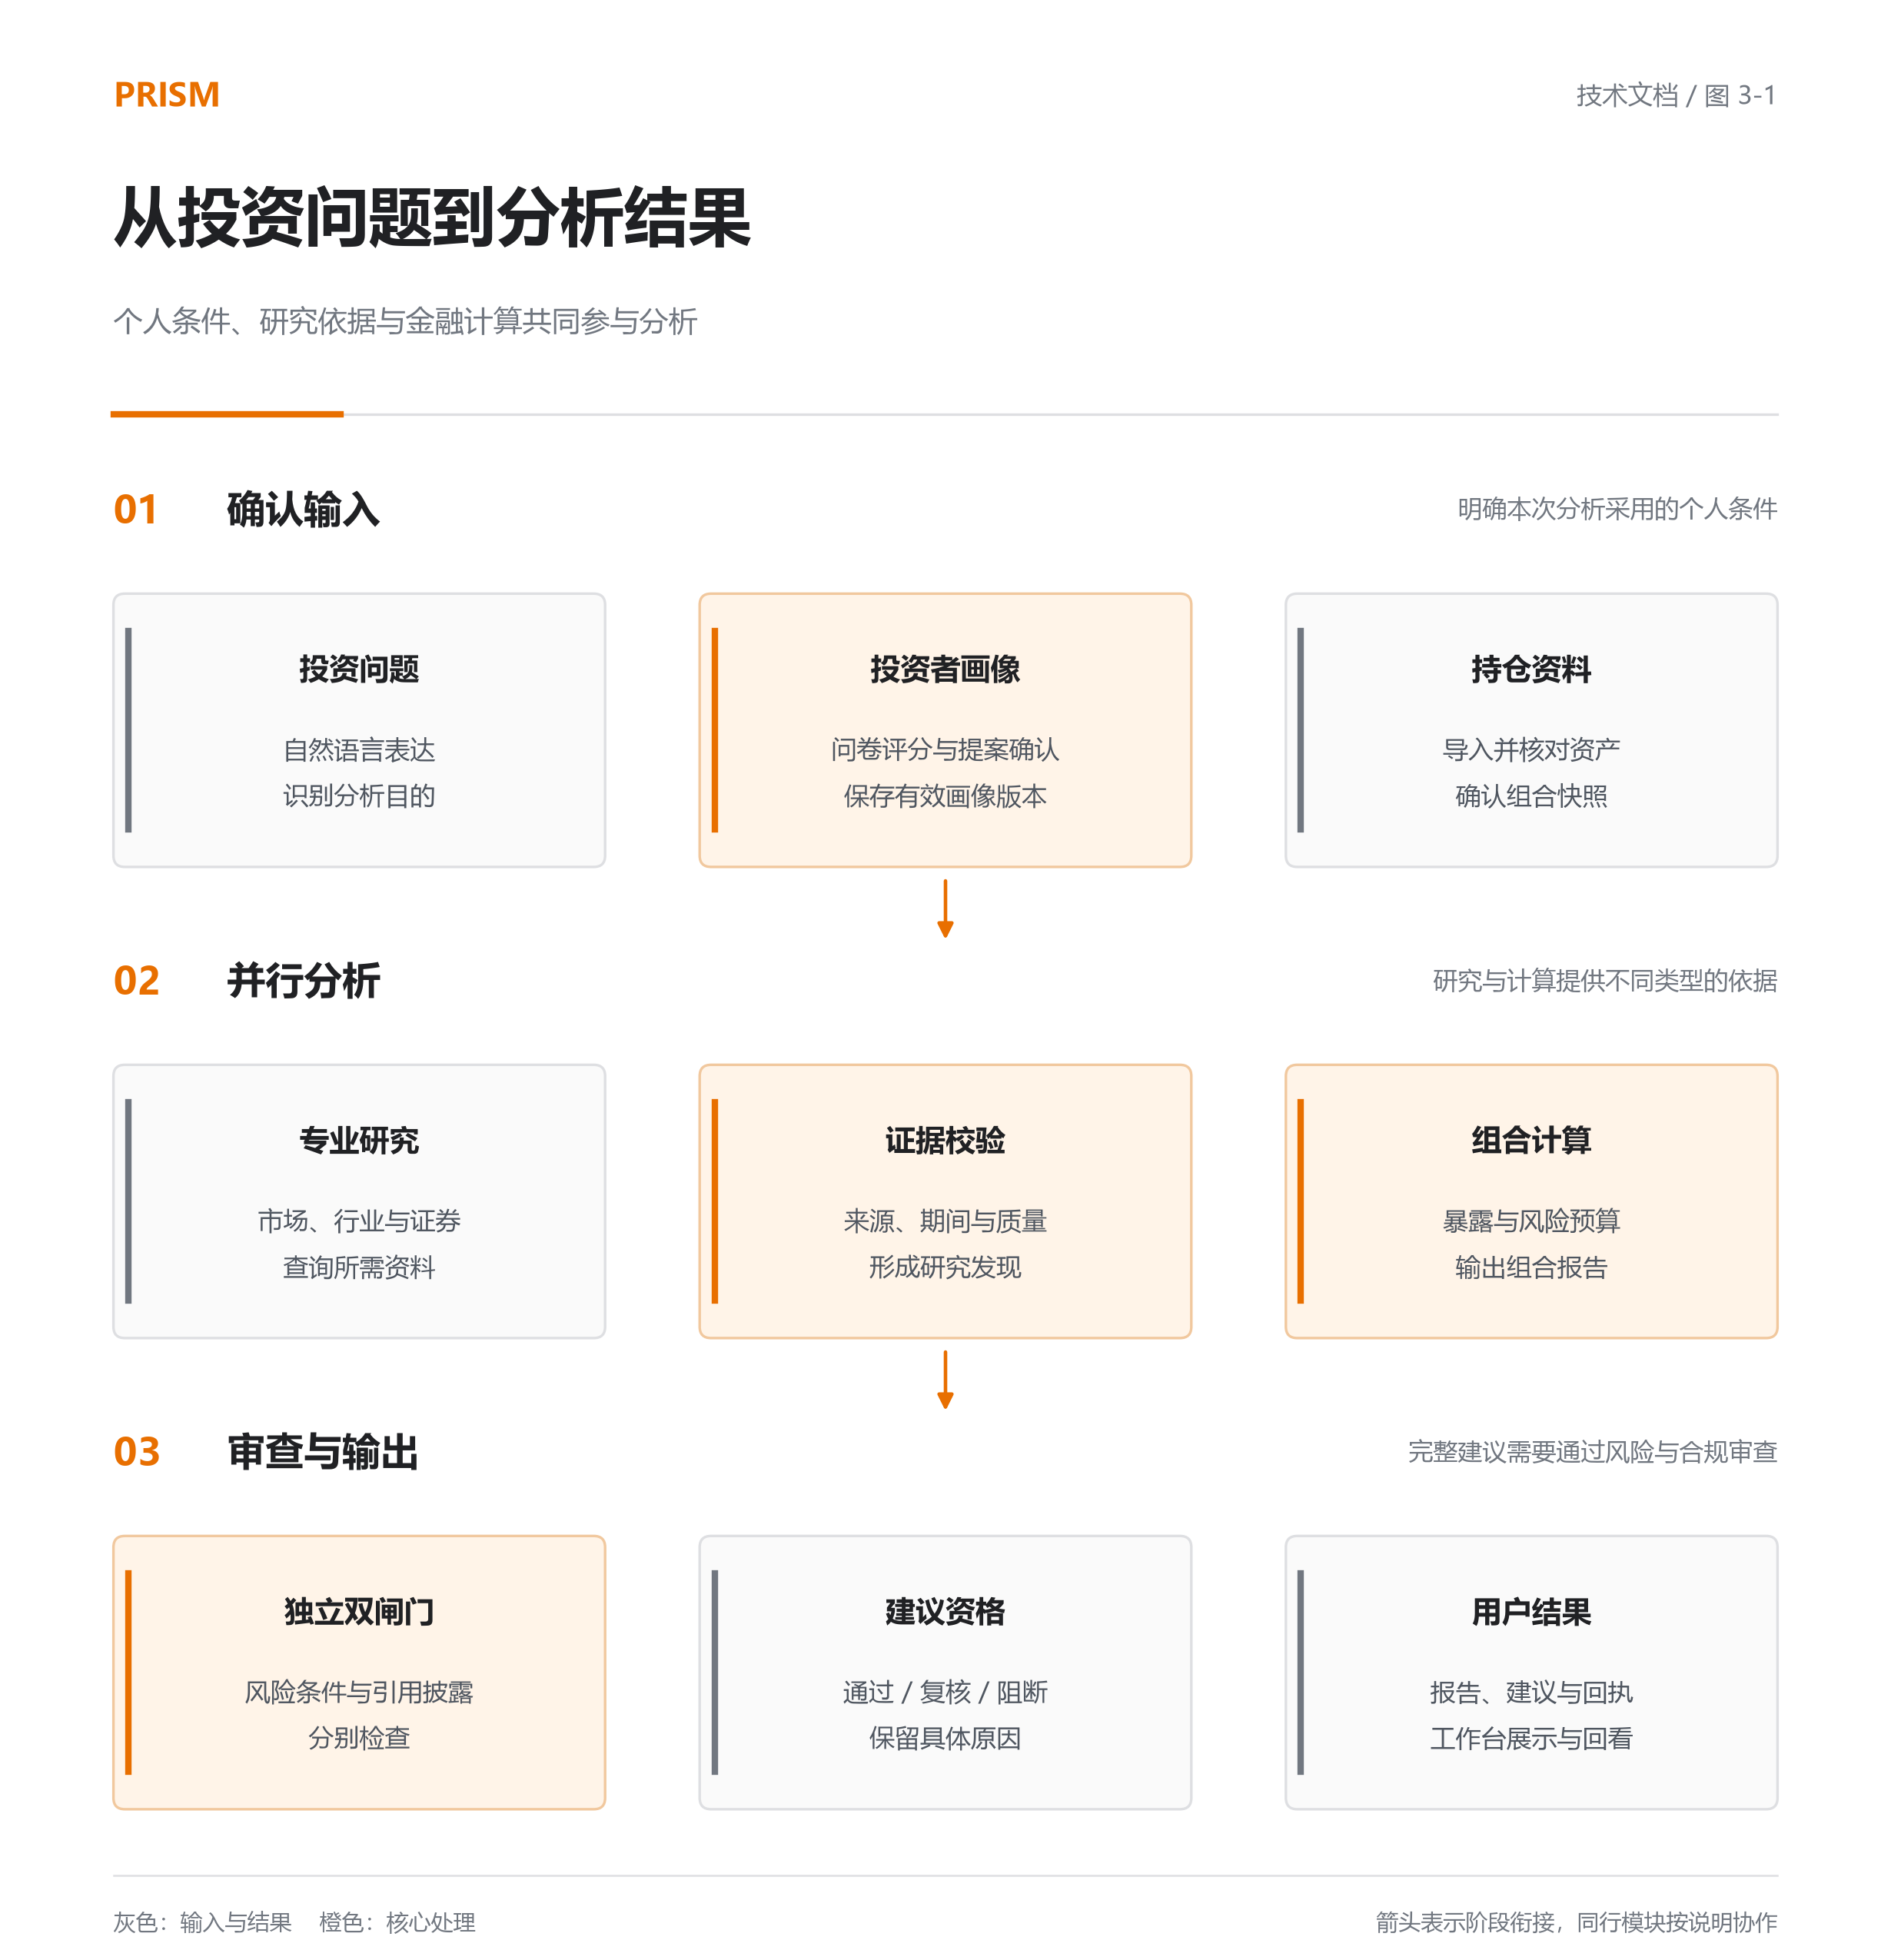
图 3-1 从投资问题到分析结果

3.2 系统职责
组成部分 | 输入 | 处理职责 | 输出
用户工作台 | 对话、问卷、持仓 | 输入确认、过程展示与结果回看 | 版本化用户上下文
任务协调 | 问题与可用能力 | 研究计划、依赖和状态管理 | 专业任务及执行记录
专业研究 | 数据主题与来源 | 查询、整理与证据引用 | 研究发现
金融程序 | 持仓、报价和画像 | 暴露、预算、配置及调整计算 | 结构化计算报告
独立审查 | 研究、计算与建议候选 | 风险、归属、引用与披露检查 | 建议资格及回执
表 3-1 系统组成与职责

3.3 使用过程
用户完成正式问卷并确认画像，导入持仓后核对证券、数量和现金，再选择组合分析或提出证券研究问题。报告展示计算依据和风险位置。需要调整时，用户在有效数据条件下查看目标结构与再平衡测算，并根据复核原因补充输入。

第四章 产品方案

4.1 投资任务工作台
用户需要在一个入口表达分析目的，并知道系统采用了哪些个人条件。
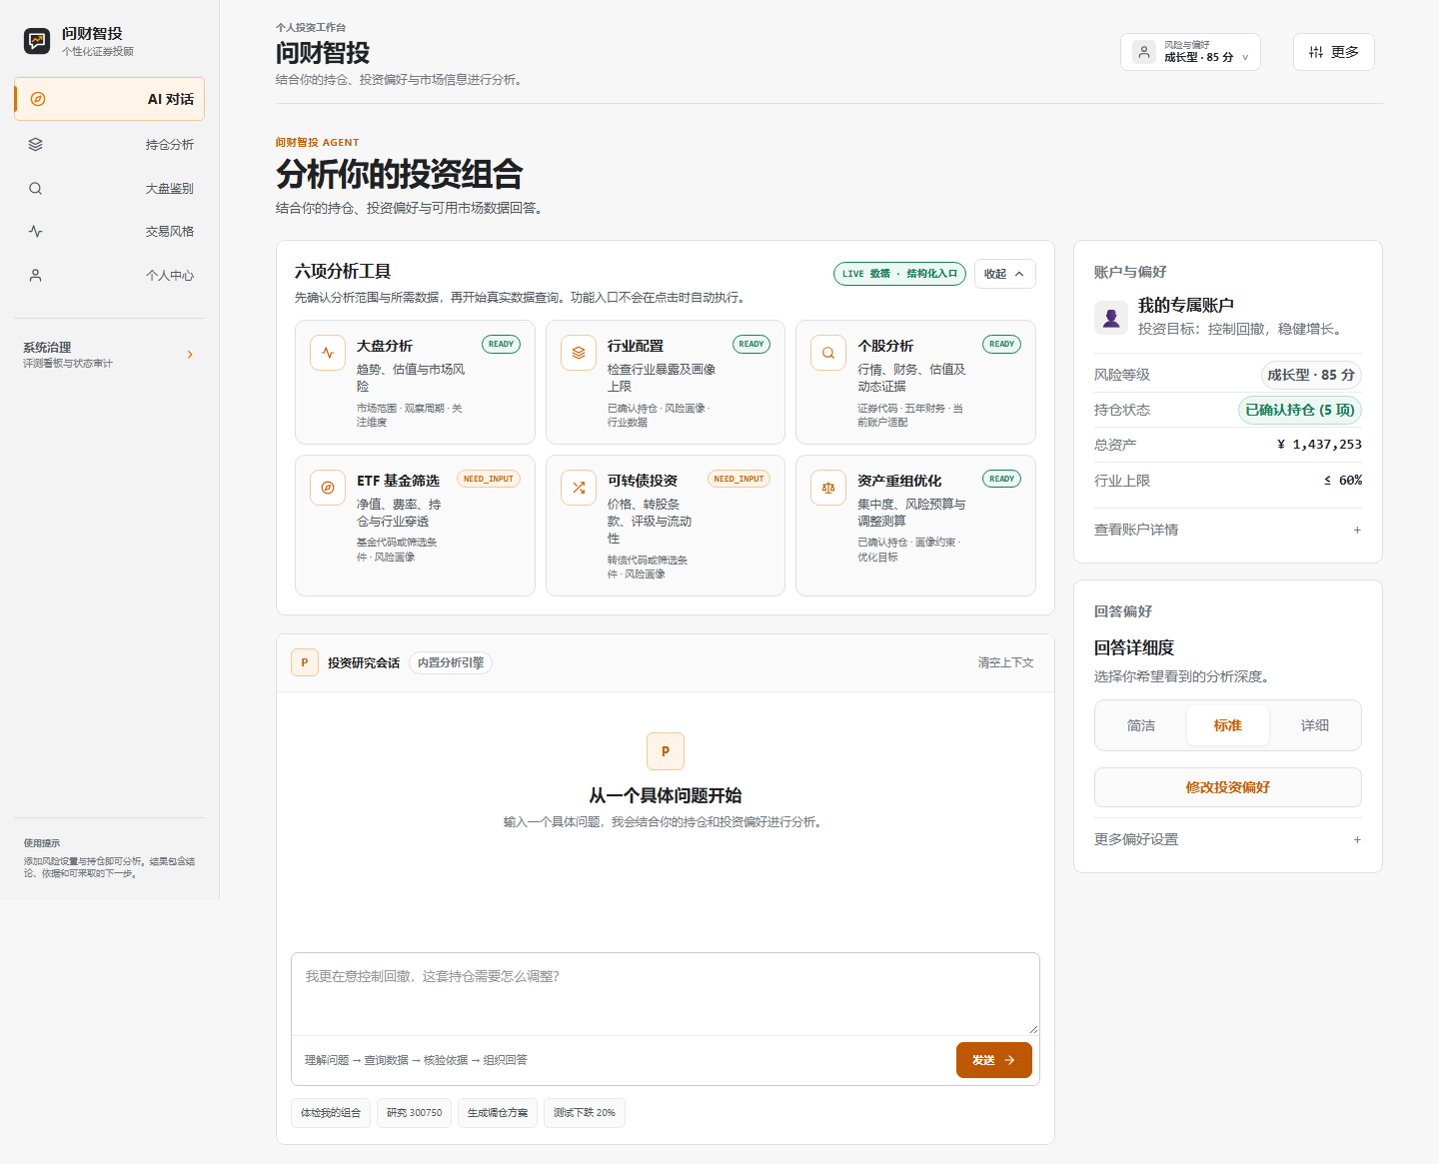
图 4-1 投资任务工作台
• 分析入口关联已确认画像与当前持仓。
• 页面组织任务、结果及数据状态，支持继续追问。
• 结果说明与用户输入保持关联，便于检查分析前提。

4.2 投资者画像
用户需要了解自己的风险条件，以及这些条件如何影响配置参考。
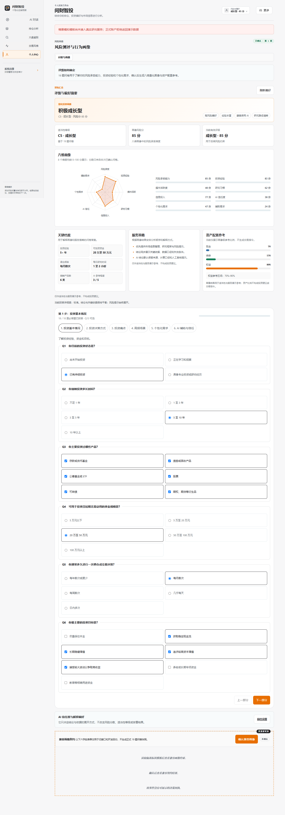
图 4-2 个人中心与投资者画像
• 正式问卷包含 19 个问题，页面提供八个维度的解释。
• 风险等级和画像版本参与后续分析。
• 自然语言形成的字段提案经过用户确认后成为有效输入。

4.3 持仓分析与组合报告
用户需要从持仓明细中找到主要风险，检查计算值与个人阈值的关系。
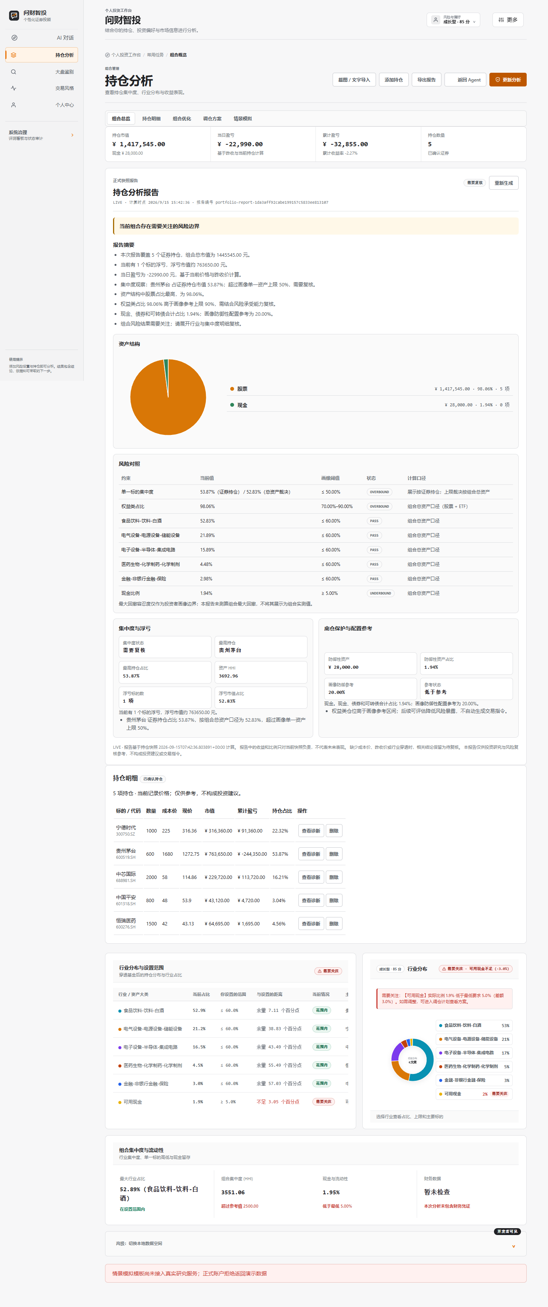
图 4-3 持仓分析与风险报告
• 报告汇总证券、现金、配置比例和集中度。
• 每项检查同时展示观察值、适用阈值及状态。
• 分析结果连接方案测算和后续复核。

4.4 市场观察
用户需要结合行情、指标和市场条件理解趋势，并明确数据时点。
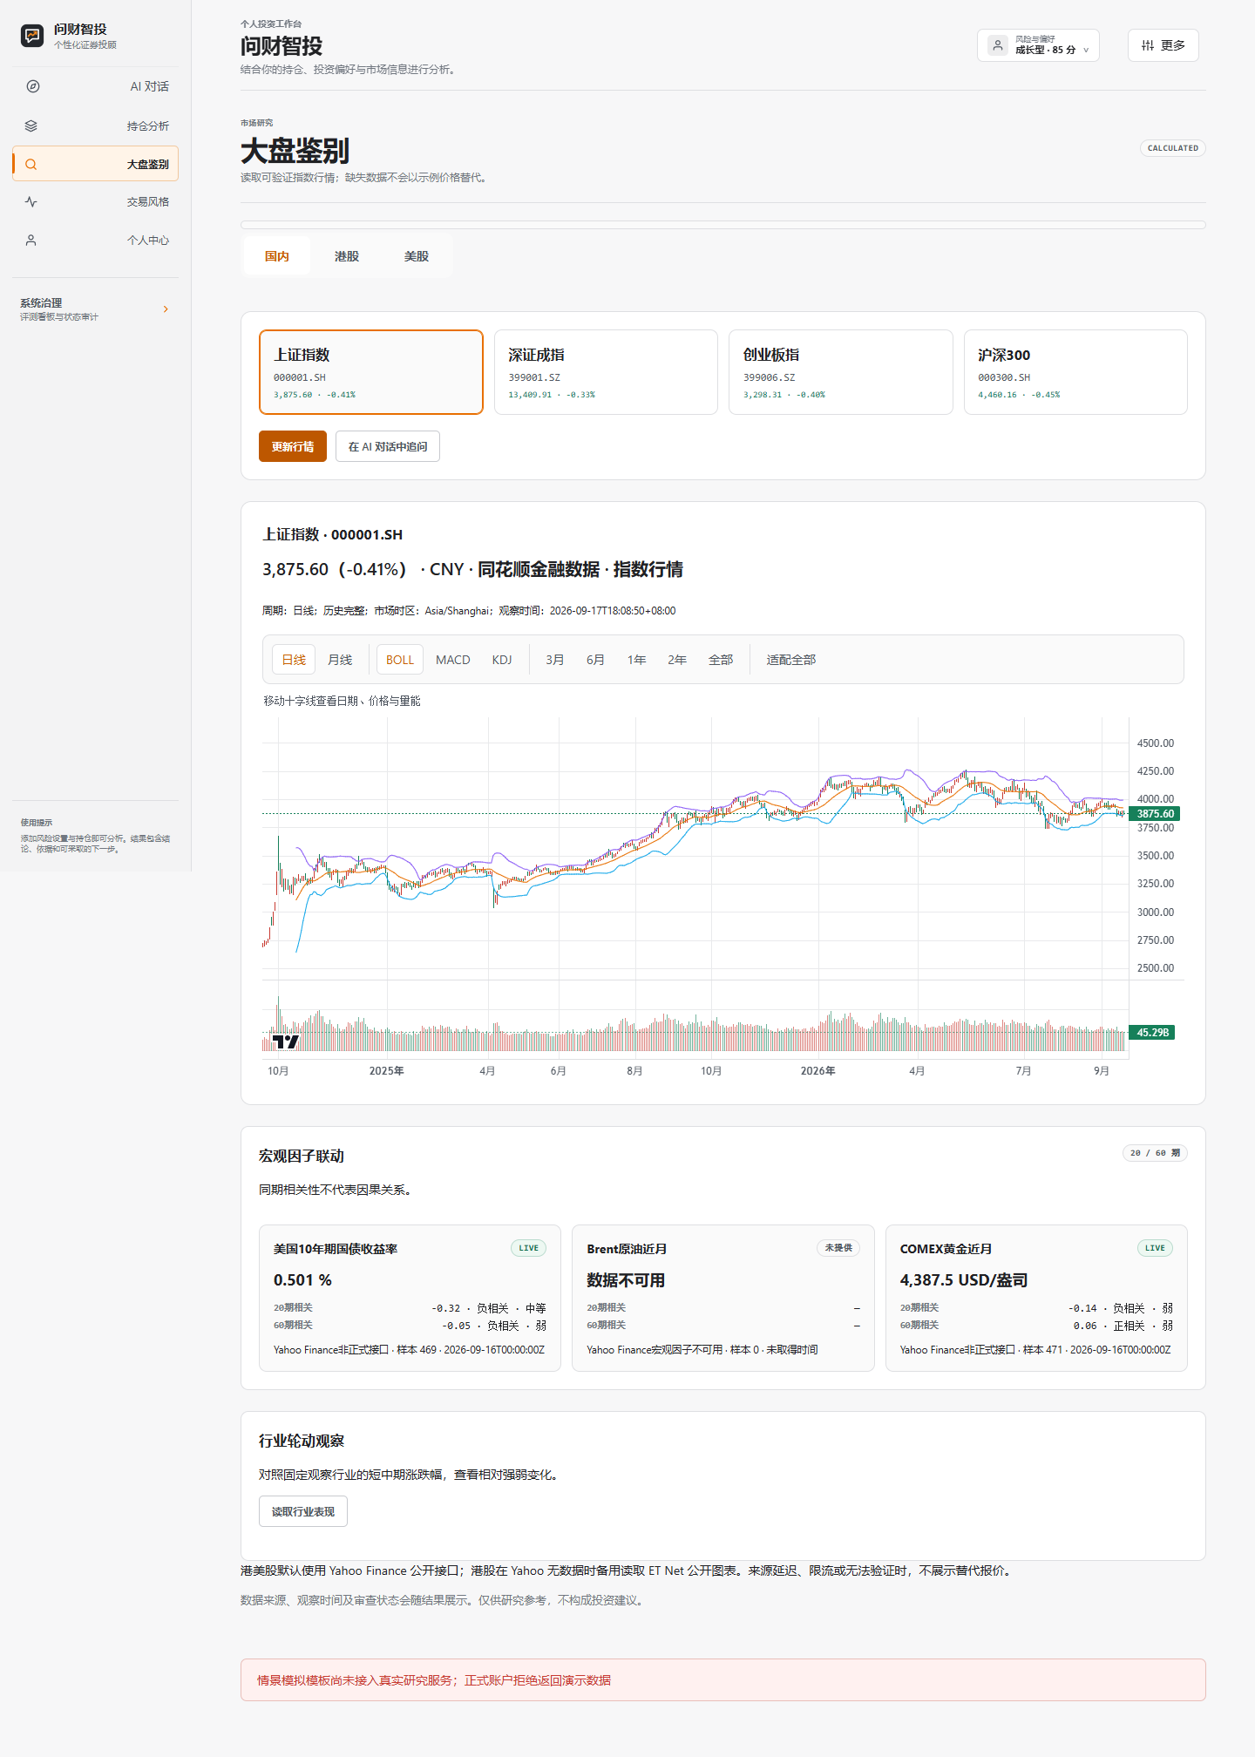
图 4-4 市场观察页面
• 页面集中展示指数行情与技术指标。
• 分析内容保留数据时间和服务状态。
• 市场信息为进一步研究提供上下文。

4.5 行为画像与持续复核
用户需要了解历史交易行为与问卷画像的关系，并判断资料是否足以支持分析。
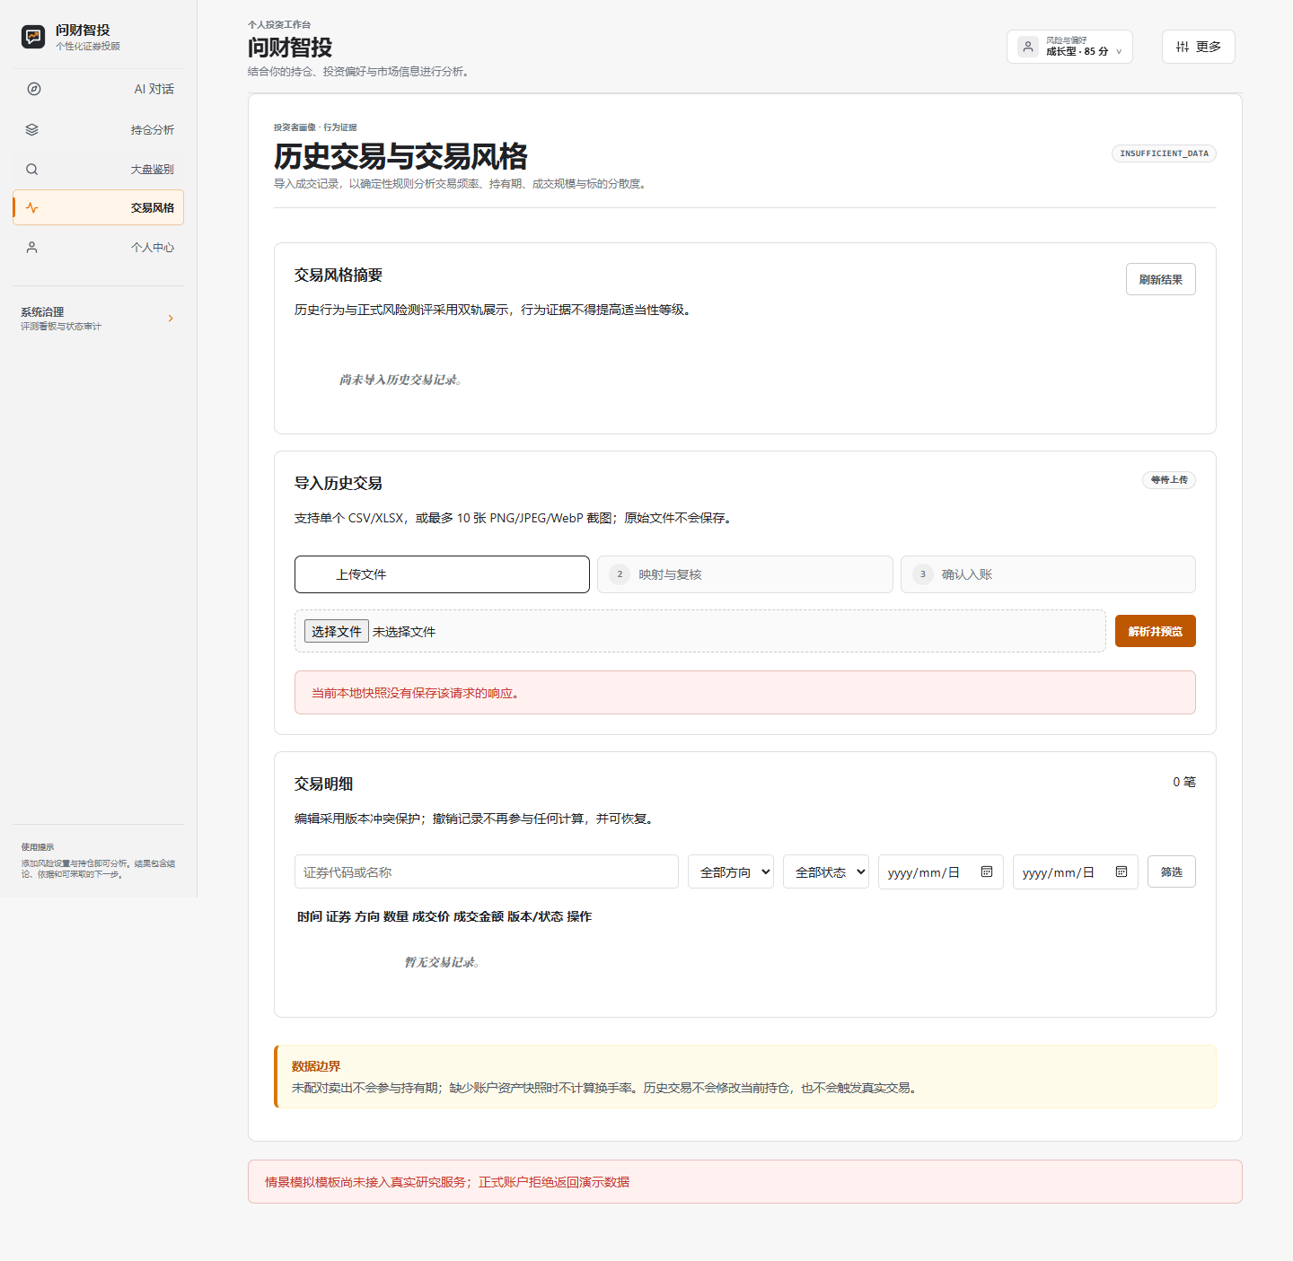
图 4-5 交易风格与历史分析
• 历史记录提供独立的行为分析入口。
• 数据不足时保留缺项及解释。
• 行为结果转换为有效风险画像需要明确确认过程。
本章截图采集于 2026 年 9 月 17 日的 Pages 展示页面，页面使用已保存的服务响应。截图反映对应时点的界面与结果，实时交互通过本地服务执行。

第五章 技术方案

5.1 开发环境

5.1.1 前端
前端采用 HTML、CSS 与 JavaScript，通过 HTTP 请求及 SSE 接收服务结果。页面沿用灰白背景与橙色强调色，统一组织对话、画像、持仓、市场与交易风格入口。浏览器承担交互与结果展示，金融计算在服务端执行。

5.1.2 后端
后端采用 Python 3.11 至 3.12，使用 FastAPI 与 Pydantic 处理接口和结构化输入。运行依赖包括 Pillow、OpenPyXL、RapidOCR、python-multipart；HTTP 服务通过 Uvicorn 启动，PostgreSQL 驱动为可选依赖。项目依赖范围由 pyproject.toml 管理。
环境项目 | 配置与组件 | 用途 | 使用条件
硬件条件 | 可运行 Python 与浏览器的主机 | 本地服务与操作展示 | 图片识别和并发能力需按主机测量
软件依赖 | Python、FastAPI、Pydantic | 接口与类型校验 | 使用项目声明的版本范围
存储 | SQLite、可选 PostgreSQL | 账户上下文与历史记录 | 按部署配置选择
开发工具 | Git、pytest、HTTP 调试工具 | 版本管理及验证 | 检查领域规则与接口结果
外部服务 | LLM、问财 SkillHub 等 | 语言理解与金融查询 | 有效凭据、权限和可用能力
表 5-1 开发与运行环境

5.2 前后端 AI 系统

5.2.1 前端系统
前端采用事件驱动的交互组织方式，将自然语言、问卷、文件与图片输入转换为待确认的结构化资料。HTTP 承担请求提交与结果读取，SSE 承担执行过程的增量传输；界面根据成功、部分可用、空结果和失败状态更新组件。风险结果保留观察值、约束阈值与关联对象，形成从报告结论到持仓及画像条件的可追踪交互。

5.2.2 后端系统
后端采用模块化单体架构，按接口层、应用服务层与领域计算层组织职责。Pydantic 模型执行输入校验，用户归属、画像版本和持仓快照共同构成计算上下文。组合模块完成暴露聚合、预算评估、配置约束与再平衡；研究模块完成依赖执行和证据验证；建议模块以独立审查结果控制输出资格。跨模块传递结构化结果及其引用标识，使计算状态与业务状态保持一致。
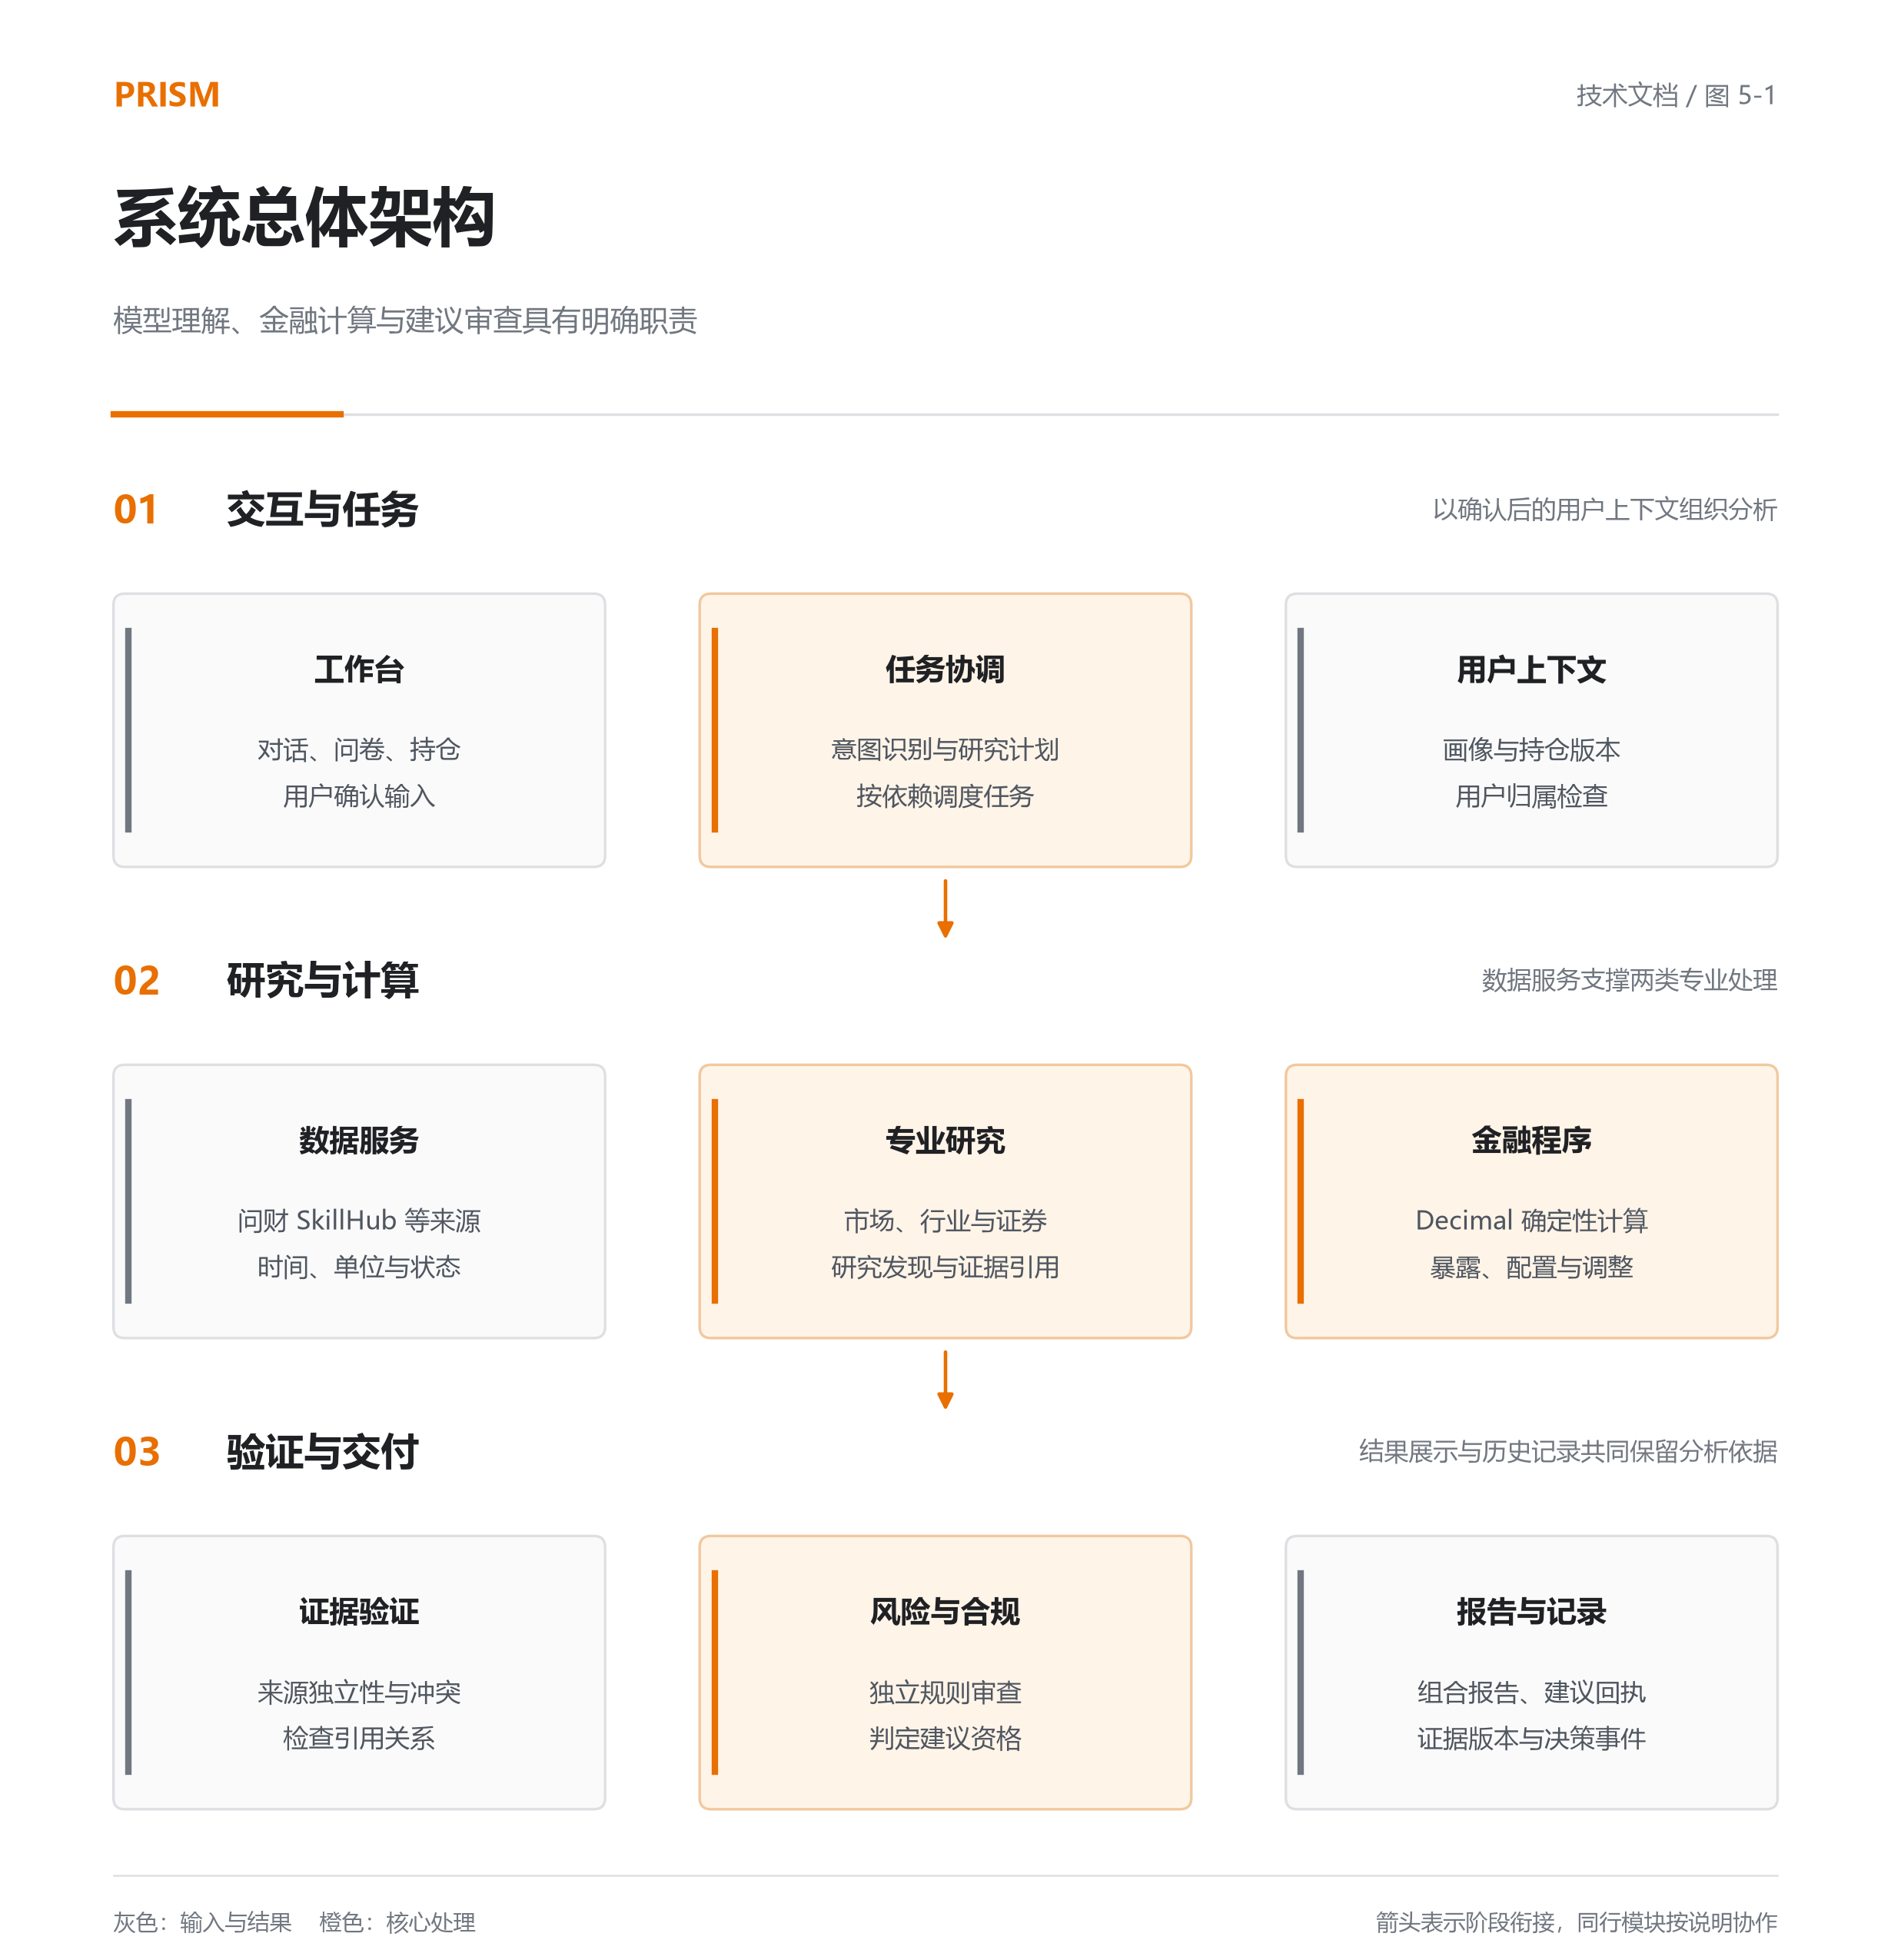
图 5-1 系统总体架构

5.2.3 AI 服务开发系统

5.2.3.1 运行环境与依赖
LLM 接口通过服务端配置选择模型及服务地址。金融数据查询由提供方适配模块调用，返回结果经过字段校验和状态整理。网络失败、缺少授权、空结果和部分数据分别记录，分析过程根据可用能力组织任务。

5.2.3.2 服务框架
AI 服务采用语言推理与确定性计算协同的执行框架。大模型将用户诉求转换为意图、字段和研究任务，Python 领域模块以 Decimal 执行金额、比例、穿透暴露及调整数量计算。研究任务通过有向无环图表达前置关系，结果携带数据状态和证据引用；建议生成受到证据验证、风险预算与合规审查的联合约束。以下公式为现有计算规则与状态逻辑的形式化表达。

5.3 核心技术

5.3.1 画像条件化的风险预算映射模型
模型将已确认的投资者画像映射为组合风险预算。设五维评分向量为 x，依次表示损失承受、投资期限、流动性需求、投资经验和收益预期，各维取值为 1 至 5。采用仿射归一化与加权聚合计算风险分数：
$z_{j}=\frac{x_{j}-1}{4},s={round}_{2}(100α^{T}z)$ (5-1)
式 5-1 中，α 的五项权重依次为 0.30、0.25、0.20、0.10、0.15，round₂ 表示保留两位小数。评分结果通过分段映射选择风险等级，再读取对应预算向量 b。正式问卷展示维度与底层评分字段分别管理。
$r(s)=\left\{\begin{matrix}C, & s≤33 \\ B, & 33<s≤66 \\ G, & s>66\end{matrix}\right.,b(s)=b_{r(s)}$ (5-2)
式 5-2 中，C、B、G 分别表示保守型、均衡型、成长型；预算向量的四个分量对应表 5-2 的四类比例上限。
风险等级 | 单一资产上限 | 已识别行业上限 | 科技行业合计上限 | 未分类合计上限
保守型 | 20% | 30% | 25% | 10%
均衡型 | 35% | 45% | 40% | 20%
成长型 | 50% | 60% | 60% | 35%
表 5-2 画像对应的风险预算规则
设 o_d 为某项资产或行业的观察比例，b_d 为其所属维度的预算上限，超限残差定义为：
$e_{d}=max(0,o_{d}-b_{d}),B=\{d:e_{d}>0\}$ (5-3)
式 5-3 中，比例统一使用百分比数值，残差单位为百分点。系统仅对集合 B 中的对象生成超限记录。预算同时绑定用户归属、画像标识及版本，保证约束计算与当前确认画像一致。行为信息单独生成复核结果，经显式转换后参与有效画像计算。
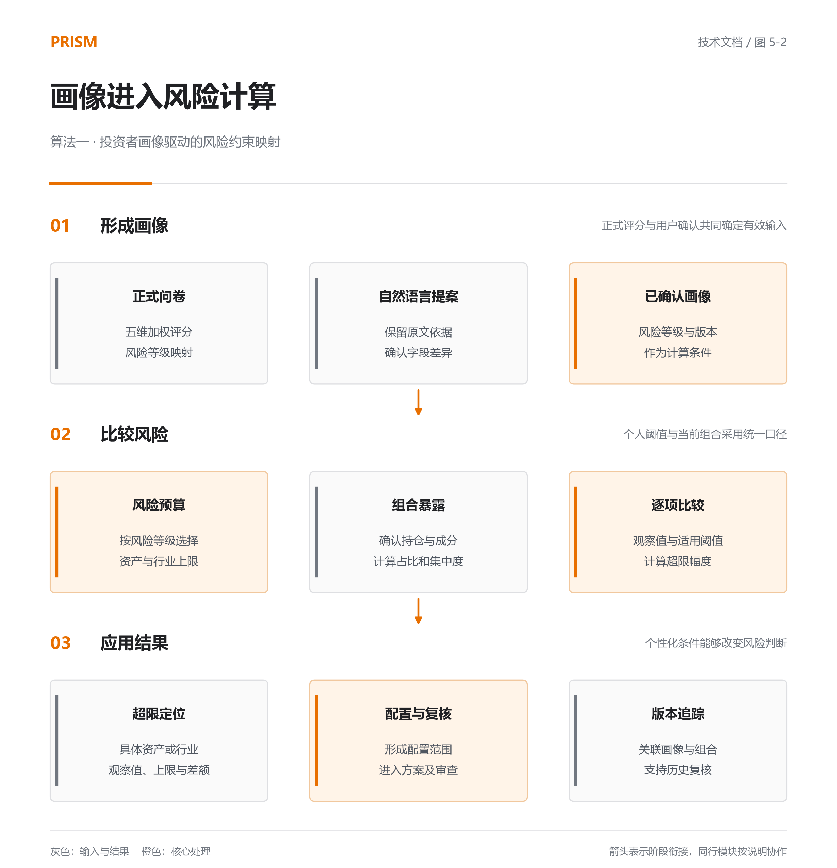
图 5-2 画像参与风险计算

5.3.2 来源等价类约束的证据一致性验证
系统以 Evidence、Fact、Finding、Recommendation 构建证据、事实、研究发现与建议之间的引用关系。对待验证声明 c，定义口径向量 κ，包含主体、指标、单位及期间；y_c 为待验证数值。观测进入比较集合需要同时满足口径一致与质量验证条件：
$O_{c}=\{o:κ(o)=κ(c)∧q(o)=VERIFIED\}$ (5-4)
式 5-4 中，q 为质量状态。未满足条件的记录仍进入问题清单。对 O_c 中具有来源关联标识的观测，按 lineage_id 建立等价类 L_g；同组多个一致记录只计一次独立支持。设 Y_g 为该组数值集合，则支持与反对计数为：
$N_{c}^{+}=\sum_{g}{1[}Y_{g}=\{y_{c}\}],N_{c}^{-}=\sum_{g}{1[|}Y_{g}|=1∧Y_{g}≠\{y_{c}\}]$ (5-5)
式 5-5 中，指示函数在条件成立时取 1，否则取 0。组内存在多个数值时，该组退出支持与反对计数，并产生冲突记录。缺少来源关联标识的观测不增加独立来源数量。
设 A_c 表示待处理输入问题，包括口径不一致、未验证记录、组内冲突、无来源关联的反对观测及节点部分完成。支持与反对同时存在也使 A_c 成立。声明获得支持状态的条件为：
$Supported(c)⟺(N_{c}^{+}≥2)∧(N_{c}^{-}=0)∧¬A_{c}$ (5-6)
至少两个独立来源反对、没有支持且 A_c 不成立时返回 CONTRADICTED；存在待处理问题时返回 UNRESOLVED；其余独立依据不足的情况返回 INSUFFICIENT。判定保留全部相关证据标识，供后续事实构建及建议审查使用。
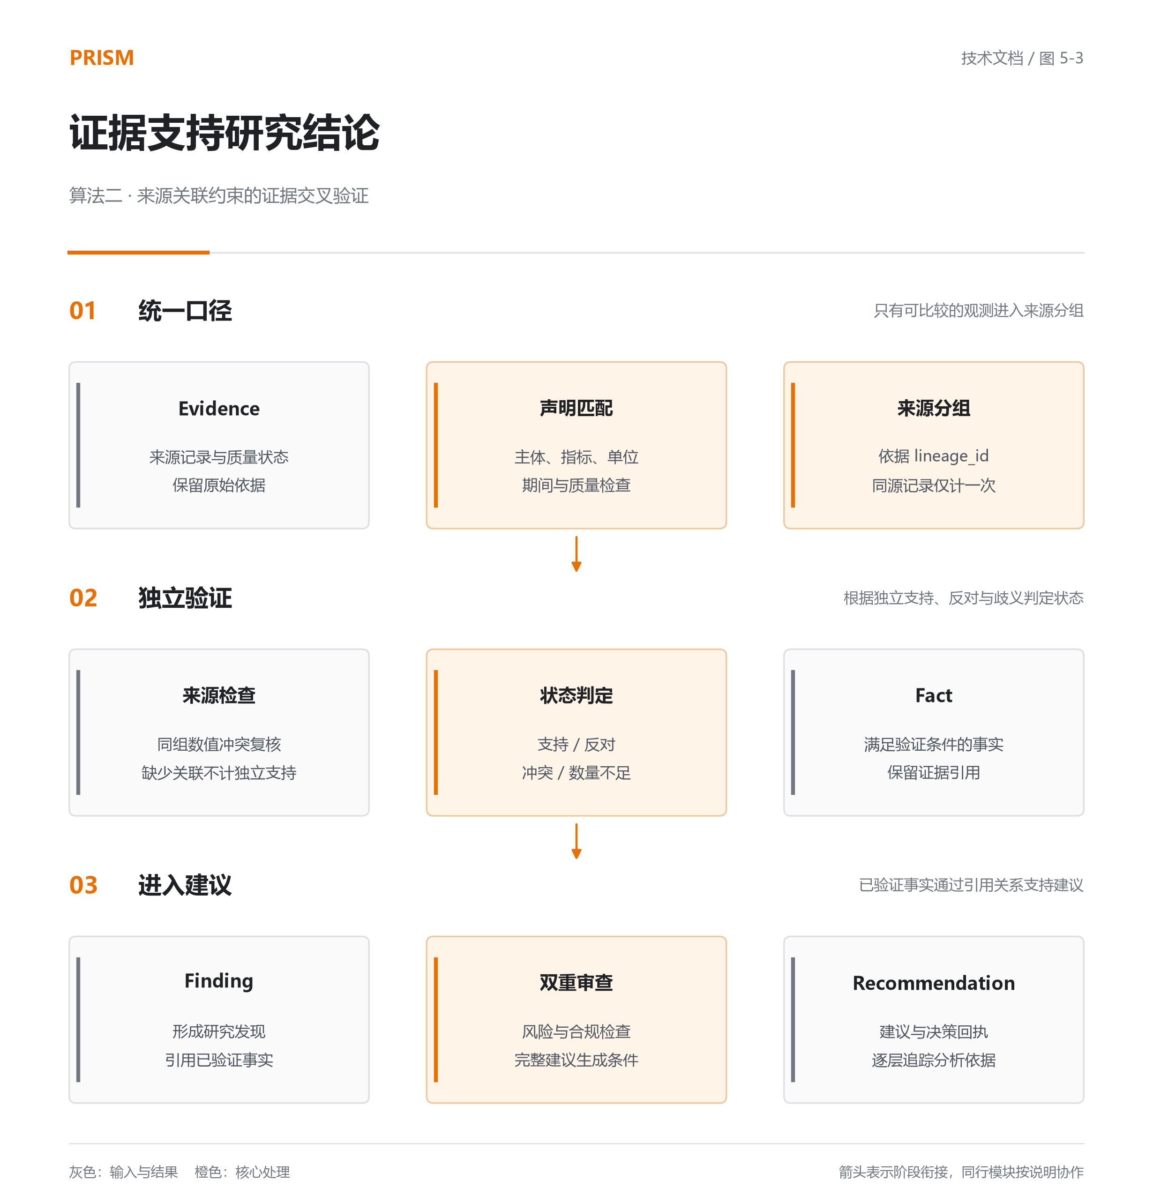
图 5-3 证据验证与建议依据
这一过程支持对金融数据进行确定性核对。语义声明需要相应的结构化表达与验证规则；不同单位、期间或主体的资料需要完成口径统一后再参与比较。

5.3.3 穿透暴露矩阵与集中度度量
设 v 为持仓市值向量，A 为持仓到目标类别的暴露映射矩阵，元素 a_ik 表示第 i 项持仓对类别 k 的归属权重。直接证券通过分类关系映射，基金通过可用成分信息形成穿透贡献。类别暴露可以表示为矩阵聚合：
$E=A^{T}v,E_{k}=\sum_{i}{v_{i}}a_{ik},w_{k}=100\frac{E_{k}}{V}$ (5-7)
式 5-7 中，V 为当前计算口径下的总市值，w_k 使用百分比数值。实现按贡献记录逐项聚合，与矩阵表达等价。成分数据不完整时保留未分类暴露和质量状态，防止缺失信息在聚合时被默认为零。
$HHI=\sum_{k}{w_{k}^{2}},C_{max}=\max_{k}w_{k}$ (5-8)
式 5-8 分别描述整体集中度与最大类别占比。两项指标使用同一组已计算比例；含现金总资产和证券市值口径分别记录，各类 HHI 的分类、分母及舍入规则随报告保存。第七章给出正式报告的数值复算。

5.3.4 离散交易约束下的序贯再平衡求解
再平衡将连续目标权重转换为离散交易数量。设 V 为调整前总资产，w_i* 与 w_i 分别为目标和当前权重，p_i 为有效报价，l_i 为交易单位。金额差额及一般候选手数定义为：
$ΔV_{i}=V(w_{i}^{*}-w_{i}),{\overline{n}}_{i}=\left\lfloor \frac{\left|ΔV_{i}\right|}{p_{i}l_{i}}\right\rfloor$ (5-9)
式 5-9 的权重使用 0 至 1 的比例。金额先按分舍入，启用整手约束时股票与 ETF 的交易单位取 100。卖出数量受实际持仓限制；清仓和已确认画像约束下的卖出按对应规则取整。对买入行动，设 C_t 为当前现金，ρ 为最低现金比例，F_i 为包含各项费用的测算函数，可负担手数满足：
$\begin{aligned}n_{i}^{*}=max(\{0\}∪N_{i}), \\ N_{i}=\{n∈\{1,…,{\overline{n}}_{i}\}:p_{i}l_{i}n+F_{i}(p_{i}l_{i}n)≤C_{t}-ρV\}\end{aligned}$ (5-10)
式 5-10 将零手作为未买入的输出。当前费用模型的支出随手数单调不减，程序通过二分查找获得单项行动的最大可负担手数，判定次数为 O(log(1 + n̄_i))。这一求解范围限定于当前行动，多资产整体条件由后续复核检查。
$C_{t+1}=C_{t}+S_{t}-B_{t}-F_{t}$ (5-11)
式 5-11 中，S_t、B_t 为当前行动的卖出、买入金额，F_t 为费用；金额和各项费用按分处理。程序按卖出优先顺序更新现金状态，再计算买入数量。最终以实际测算结果复核现金预留、换手率和组合风险。
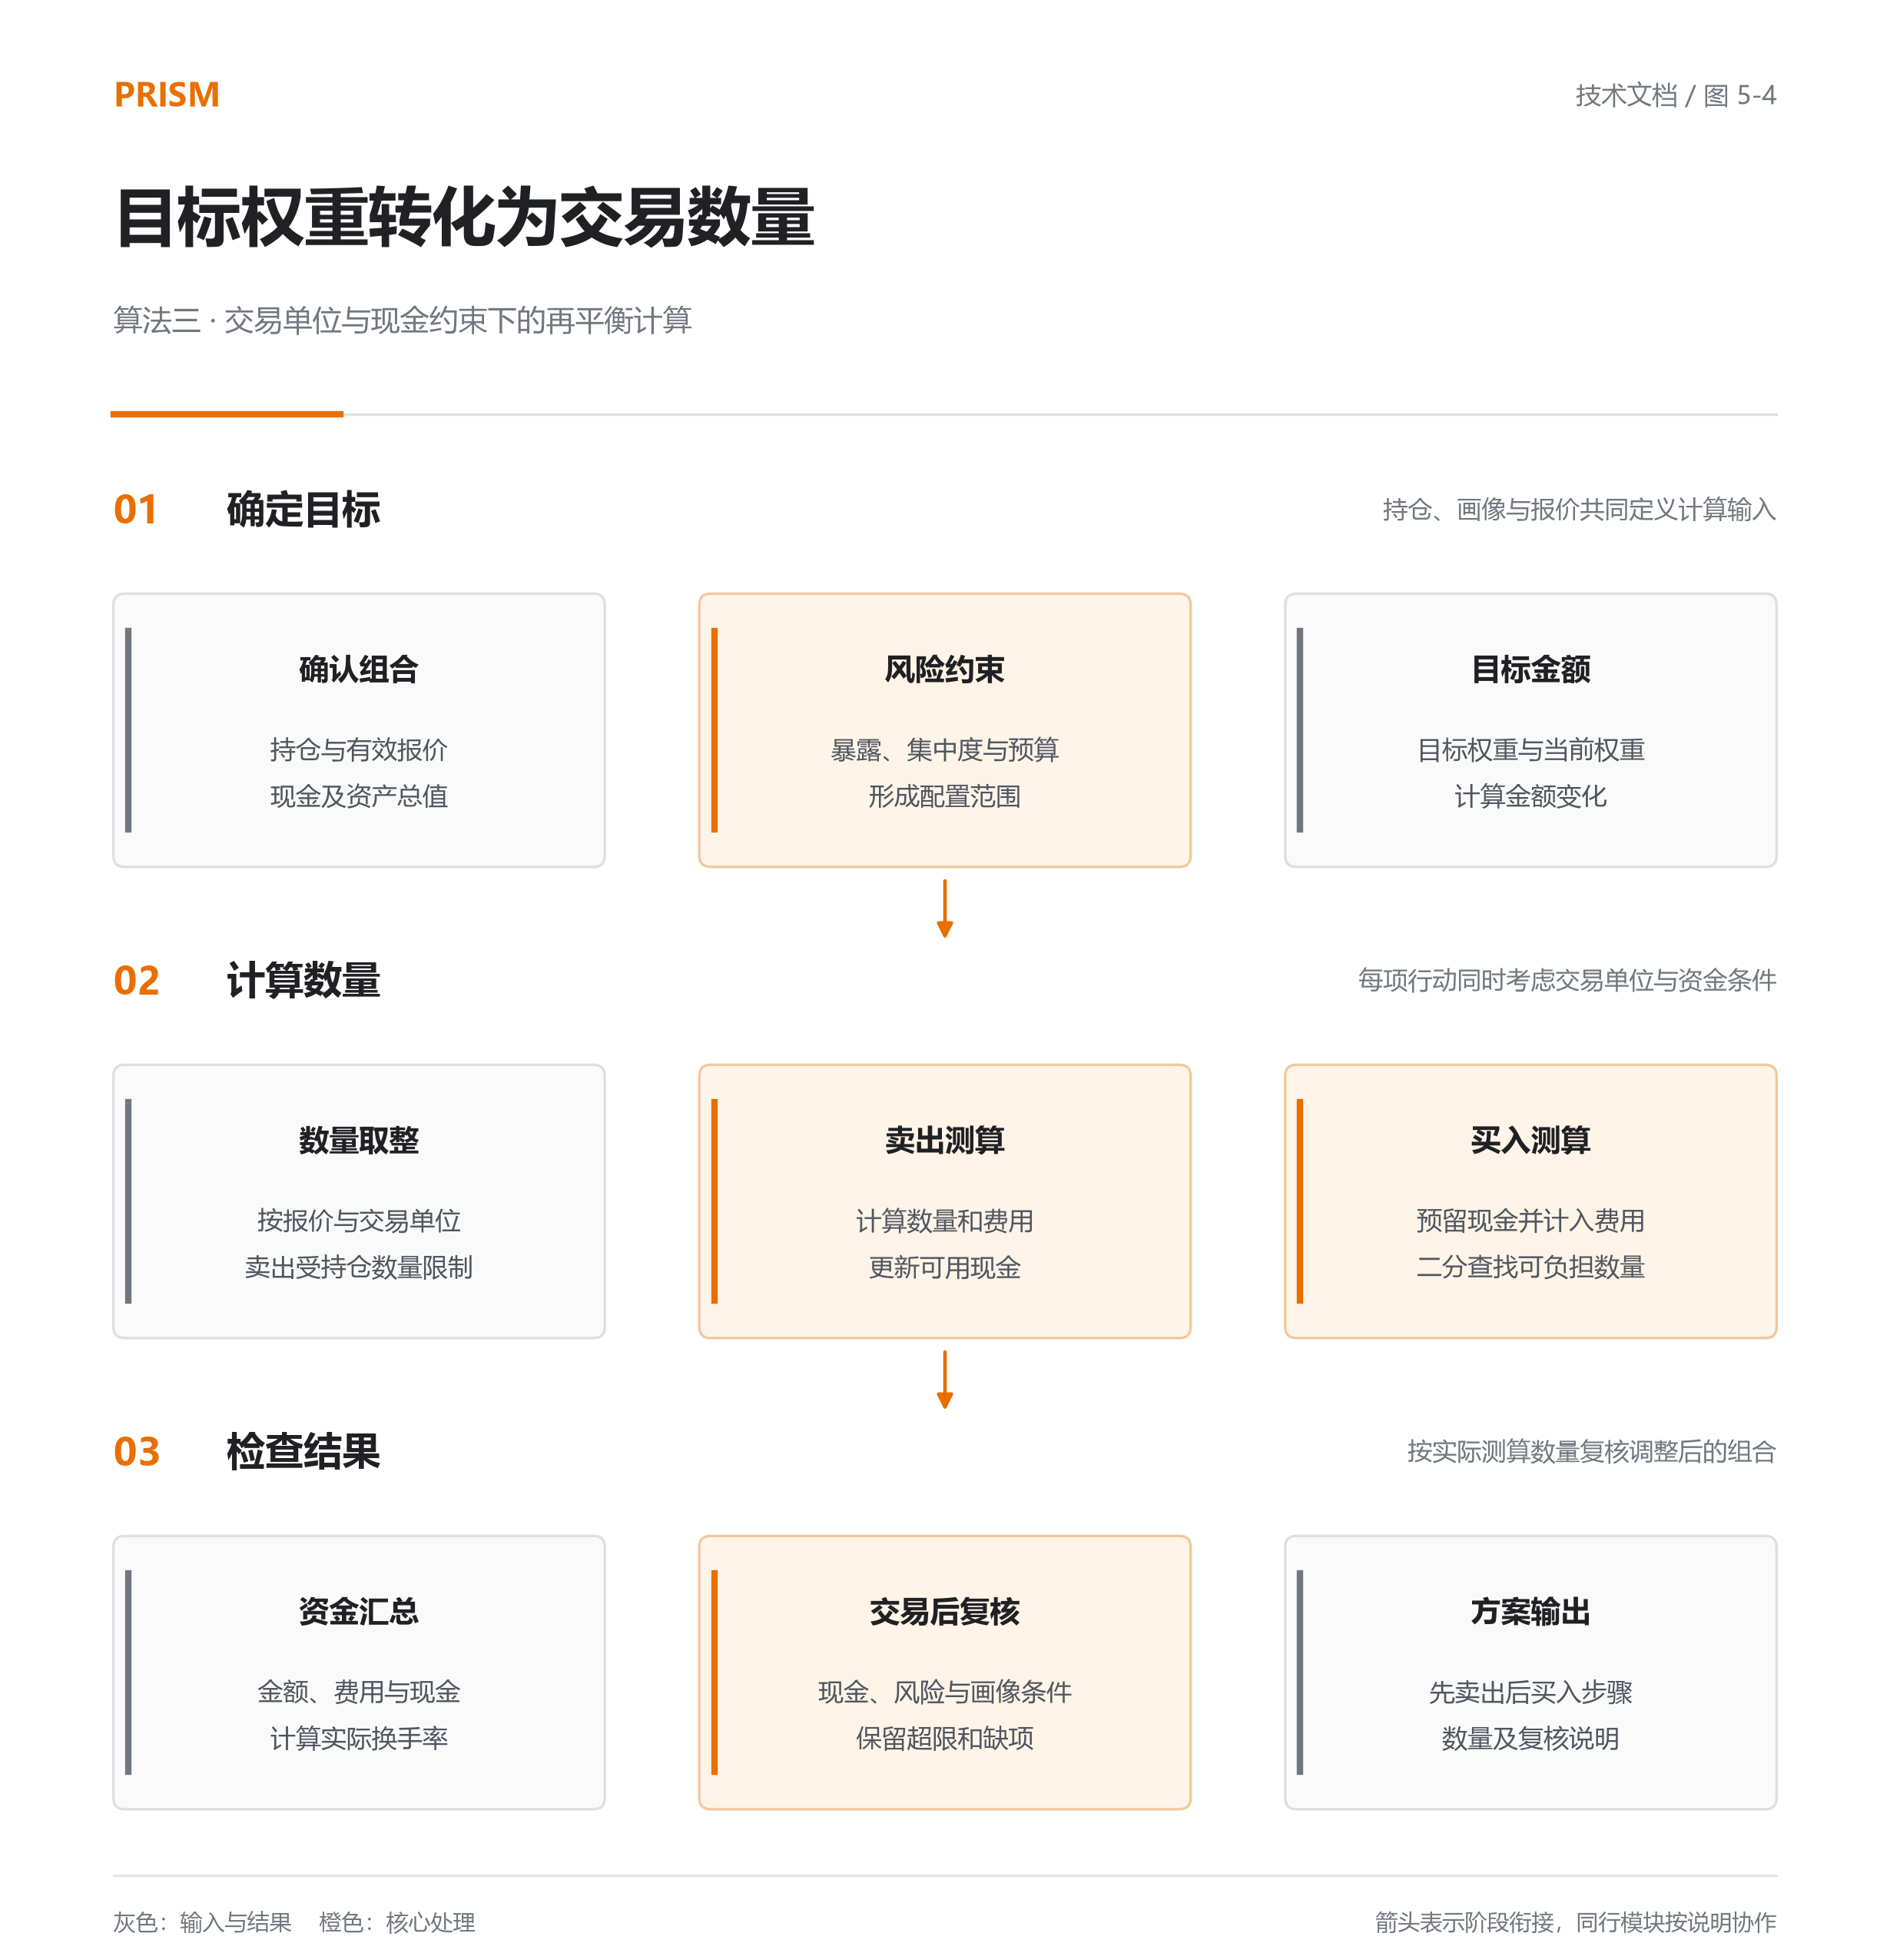
图 5-4 目标权重与交易数量计算
计算结束后，程序按实际测算数量复核现金、换手率、组合暴露与画像条件。报告明确区分目标结构和计算得到的调整结果，用户能够检查取整及资金条件带来的差异。

5.3.5 时间预算约束的 DAG 研究调度
研究计划建模为有向无环图 G = (N, E)，节点表示专业研究任务，边表示前置依赖。系统在执行前校验未知依赖与有向环，并生成确定性的拓扑顺序。设 P(v) 为节点 v 的前驱集合，可启动节点集合为：
$R_{t}=\{v∈N:s_{v}=PENDING∧∀u∈P(v), s_{u}=COMPLETE\}$ (5-12)
式 5-12 中，s 表示执行状态；结果层的 SUCCESS 映射为执行层 COMPLETE。只有全部前驱完成，节点才进入就绪过程。前驱部分完成、空结果、失败或取消时，尚未启动的依赖节点被取消，问题沿依赖关系传递。
$τ_{v}^{eff}=min(τ_{v}^{request},τ_{v}^{node},T_{remain})$ (5-13)
式 5-13 表示外部请求受到请求预算、节点预算与整体剩余时间的共同限制；执行时使用毫秒整数，剩余时间不足时按超时流程处理。满足条件的独立任务可以并行执行，节点结果保存数据、状态及引用。
研究组织参考金融智能体职责分工的研究方向[4]，在本系统中形成任务计划、依赖校验、状态传播、证据汇集和结果记录等工程环节。系统针对市场、行业、证券等主题提供专业处理入口。

5.3.6 双闸门状态聚合与建议资格判定
风险闸门检查画像、组合、风险预算、证据和配置一致性；合规闸门检查用户归属、引用、披露及禁止表述。将 PASS、REVIEW_REQUIRED、BLOCKED 分别编码为 0、1、2，两项独立审查的整体状态可表示为有序集合上的最大值聚合：
$g=max(g_{risk},g_{compliance}),η=1[g=0]$ (5-14)
式 5-14 中，η 为完整建议资格。任一闸门提升审查等级，整体结果均保留该等级；两项均通过时 η 才为 1。输出包含独立结果、问题代码和关联输入，建议组合器在组织最终内容时再次检查输入及审查条件。
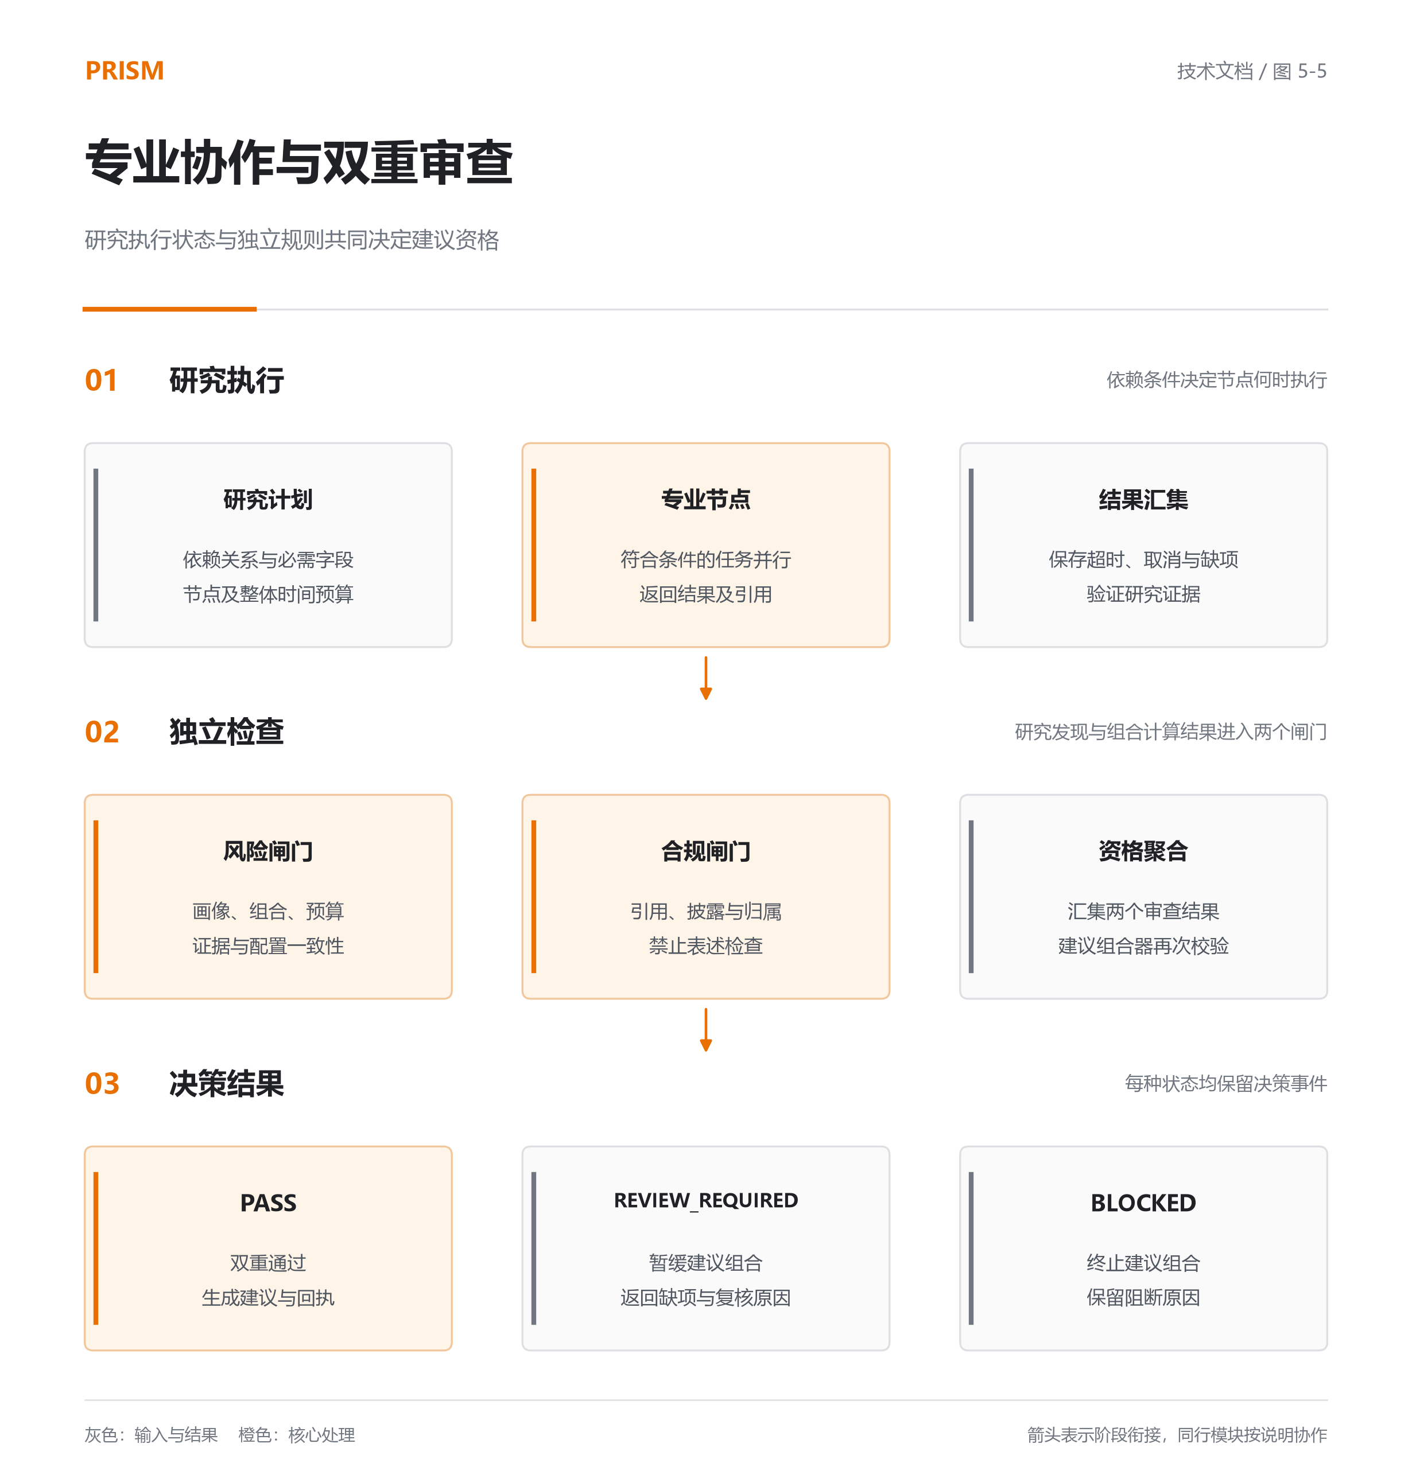
图 5-5 专业研究协作与双重审查
状态 | 触发条件 | 系统动作 | 保留内容
PASS | 风险和合规检查均通过 | 进入建议组合 | 依据、披露与决策回执
REVIEW_REQUIRED | 必要资料不完整或需要复核 | 暂缓完整建议 | 缺项、影响及复核原因
BLOCKED | 归属、引用或禁止表述等检查失败 | 终止建议组合 | 阻断原因与关联记录
表 5-3 建议资格状态及处理

第六章 创新亮点

6.1 画像条件化的动态风险可行域构建

6.1.1 问题背景
投资者对同一组合的承受能力存在差异。资金使用期限、日常流动性需求和可接受损失都会影响资产配置，仅在咨询开始时记录一个风险等级，难以说明这些条件如何影响最终建议。个性化金融顾问研究也将用户条件获取与建议适配列为重要问题[1]。Prism 围绕这一需求，建立由投资者画像直接参与风险预算和组合检查的个性化约束机制。

6.1.2 条件映射与约束生成
第一步：形成确认画像。系统结合问卷与自然语言输入，整理损失承受能力、投资期限、流动性需求等条件。两类输入存在冲突时，保留冲突内容并由用户确认，使后续计算具有明确依据。
第二步：生成条件化预算。程序通过归一化评分和分段映射，将画像转化为单一资产、行业、科技及未分类资产的比例上限。设 p 为确认画像，o 为组合各项观察比例，画像决定的风险可行域可表示为：
$F(p)=\{o∈R_{≥0}^{m}:o_{d}≤b_{d}(p), d=1,…,m\}$ (6-1)
式 6-1 将各资产或行业观察项对应到所属预算维度，描述比例约束的满足范围。画像更新可能改变预算及可行域，其他适当性条件由独立审查处理。
第三步：计算调整要求。系统将实际持仓比例与画像预算逐项比较，输出超限对象和需要降低的比例。例如，同一资产占总资产 52.83%，在成长型 50% 上限下超限 2.83 个百分点；采用保守型 20% 上限时，对应差额为 32.83 个百分点。

6.1.3 版本绑定与约束残差
模型以正部残差量化可行域违反程度，并将预算与画像版本绑定。观察比例与约束采用一致分母，版本变化后需重新检查输入一致性。画像、预算与残差记录共同组成可追踪的条件计算结果。

6.1.4 工程价值
这一设计将个性化服务延伸到数值计算和配置约束。用户能够看到自身条件具体影响了哪项限制，研究人员也能够复核建议为何适用于当前画像，使个性化结果具有可解释、可重复计算的依据。

6.2 来源等价类上的证据聚合与冲突保持

6.2.1 问题背景
金融研究中的多篇材料可能转载同一公告，相同指标也可能采用不同单位或报告期间。资料数量增加，并不直接代表结论获得了更多独立依据。VeriCite 关注声明与证据之间的校验[2]，LineageRAG 关注证据需求到原始来源的追踪[3]。Prism 结合金融数据特点，将口径检查、来源去重和冲突处置纳入同一个证据验证过程。

6.2.2 等价类聚合方法
第一阶段：限定比较范围。系统对主体、指标、单位和期间逐项检查，只将口径一致且已经验证的观测纳入数值比较，并保留其他记录的问题原因。
第二阶段：合并同源证据。系统按照来源关联标识组织观测。同一来源的多条相同记录只计一次独立支持；若同组出现不同数值，该组进入冲突处理。例如，三篇转载自同一公告的材料，只形成一个来源组。
第三阶段：判定证据支持。至少两个独立来源支持同一数值，且不存在反对及待处理输入问题时，声明才能获得支持状态。支持与反对同时存在时保留冲突，不通过多数表决消除分歧。验证后的事实继续关联研究发现和建议，使原始依据能够随结论向后传递。

6.2.3 同源重复不变性
定义 D 为独立支持数、独立反对数与判定状态组成的结果。当新增观测 o′ 具有新的记录标识，但与已有有效观测具有相同口径、来源关联和数值时，聚合满足：
$D(O∪\{o^{'}\})=D(O)$ (6-2)
式 6-2 表示同源重复记录不改变独立计数及判定状态；引用清单与重复提示仍会更新。来源标识由上游提供，组内矛盾和未验证输入保留异常状态，使冲突信息持续参与后续判断。

6.2.4 工程价值
这一机制同时回答“数据是否可比”“依据是否重复”“结论是否存在冲突”三个问题。来源关系参与事实判定，验证状态继续影响建议使用条件，使引用材料具备明确的支持作用，也使需要人工复核的问题能够追溯到具体来源。

6.3 费用感知的整数交易可行性求解

6.3.1 设计目标
组合建议需要从目标比例进一步转换为可执行条件下的数量。整手限制、手续费和现金预留都会使实际调整结果与目标比例产生差异。结合金融智能体编排研究中的组合、风险与执行职责划分[4]，Prism 将语言理解、确定性测算和交易后复核连接起来，使每项调整都具有明确的数量与资金依据。

6.3.2 序贯求解流程
第一步：形成数量候选。大模型负责理解调整意图和解释结果，程序根据持仓市值、目标权重与报价计算买卖数量，并应用整手交易和持仓数量限制。
第二步：计算资金可行性。卖出先释放资金并扣除费用，买入根据更新后的现金进行测算。程序将最低现金预留和各项费用共同纳入支出条件，通过二分查找确定当前行动能够负担的最大整数手数。
第三步：复核调整结果。程序按照实际测算数量重新汇总现金、费用与换手率，并检查调整后的组合风险。数量取整或资金不足导致目标未达到时，结果保留原因，供用户继续调整方案。

6.3.3 单调可行性与数量边界
对正整数手数 n，定义支出函数 h_i(n) 为买入金额与费用之和，可支出金额为 A_t。当前费用规则使 h_i 随 n 单调不减，因此正整数可行手数具有前缀性质：
$h_{i}(n+1)≥h_{i}(n),h_{i}(n)≤A_{t}⇒h_{i}(k)≤A_{t} (1≤k≤n)$ (6-3)
式 6-3 支持二分查找定位当前买入行动的数量边界。例如，可支出金额 5,000 元、股价 10 元时，500 股加费用将超过预算，求解继续收缩可行手数。每项行动更新现金，整体复核检查最终组合。

6.3.4 工程价值
该机制将组合建议延伸为包含数量、费用、资金顺序和风险复核的调整方案。用户能够了解执行条件如何影响目标实现，也能够复算每一步的资金变化。系统输出用于方案评估和决策辅助。

6.4 依赖状态传播与双闸门单调聚合

6.4.1 问题背景
专业投顾研究需要结合证券、基金、行业和宏观信息，不同任务之间存在输入依赖，最终建议还需要满足风险与合规要求。金融智能体编排研究强调专业职责划分[4]。Prism 在研究分工中进一步加入依赖管理、状态传递和独立审查，明确每项结果何时可以参与建议生成。

6.4.2 依赖执行与独立审查
研究执行层：系统将分析任务组织为 DAG，按照前置依赖调度节点，分别记录成功、部分完成、空结果与失败。节点输出携带证据引用，后续汇总能够识别资料缺失及其影响范围。
风险审查层：检查研究结果、画像版本、风险预算与配置方案的一致性，确认组合判断使用了当前用户的有效条件，并核对超限记录是否完整传递。
合规审查层：独立检查候选建议的禁止性承诺、风险披露和引用关系。两项审查均通过后，结果才具备完整建议资格；需要复核或阻断的问题保留在决策记录中。

6.4.3 审查状态的单调性
按照第五章的状态编码，定义聚合函数 Γ(a,b) = max(a,b)，其满足以下单调性：
$a^{'}≥a, b^{'}≥b ⇒ Γ(a^{'},b^{'})≥Γ(a,b)$ (6-4)
式 6-4 表示任一审查等级提高时，另一项通过结果无法降低整体审查等级。例如，风险通过但缺少必要披露时，整体仍需复核。问题补充后重新计算，建议组合器再次检查输入与审查结果的一致性。

6.4.4 工程价值
这一设计使多任务研究具备明确的执行顺序和结果使用条件。资料问题能够沿依赖关系传递，审查问题能够定位到具体输入，用户可以据此补充材料或调整方案。专业研究与建议审查因此形成可追踪、可复核的协作过程。

6.5 应用价值与未来展望
Prism 将用户条件、研究依据、组合计算和建议审查连接为完整服务过程。用户可以了解建议与自身条件的关系，核查所依据的资料，并查看调整方案的数量、费用和风险变化。第七章通过正式组合报告展示相关计算与检查结果。
后续将结合引用验证研究[2][3]，扩展自然语言声明的句子级证据检查；参考 FrontierFinance 的逐项评价方法[5]，增加不同画像、持仓与数据条件下的研究任务验证，分别评价计算正确性、证据支持和建议适配情况。

第七章 系统验证与运行保障

7.1 正式组合报告案例
案例采用仓库保存的正式组合报告，生成于 2026 年 9 月 15 日 07:42:36 UTC，于 9 月 17 日收录到 Pages 快照。报告标记为 LIVE，采用成长型画像，风险分数为 85，适当性等级为 C5。金额单位为人民币元，价格对应报告时点。
证券 | 数量 | 报告价格 | 市值 | 占证券持仓比例
宁德时代 | 1,000 | 316.36 | 316,360.00 | 22.32%
贵州茅台 | 600 | 1,272.75 | 763,650.00 | 53.87%
中芯国际 | 2,000 | 114.86 | 229,720.00 | 16.21%
中国平安 | 800 | 53.90 | 43,120.00 | 3.04%
恒瑞医药 | 1,500 | 43.13 | 64,695.00 | 4.56%
表 7-1 报告持仓与市值
证券市值为 1,417,545.00 元，现金为 28,000.00 元，总资产为 1,445,545.00 元。贵州茅台占证券市值 53.87%，占含现金总资产 52.83%。权益类资产占总资产 98.06%，现金占比为 1.94%。
证券资产 HHI 按报告展示的两位小数百分比平方求和，结果为 3,692.96。行业风险 HHI 为 3,555.39，采用含现金总资产口径下的行业与现金分组比例。两项指标的分母与分组不同，分别保留计算定义。
检查项 | 观察值 | 适用规则 | 结果
最大资产占比 | 52.83% | 成长型单一资产上限 50% | OVERBOUND
权益类比例 | 98.06% | 报告画像参考区间 70% 至 90% | OVERBOUND
现金比例 | 1.94% | 报告检查下限 5% | OVERBOUND
行业风险 HHI | 3,555.39 | 报告检查上限 2,500.00 | OVERBOUND
最大行业占比 | 52.83% | 成长型已识别行业上限 60% | PASS
表 7-2 报告风险检查结果
报告返回 REVIEW_REQUIRED，并保留单一资产、权益比例、现金和行业集中度问题。各项检查独立计算，最大行业占比通过可以与其他检查超限同时出现。

7.2 验证方法
验证对象 | 检查方法 | 判定依据 | 证据范围
画像与预算 | 核对评分、等级、规则与版本 | 给定输入对应确定结果 | 画像规则正确性
组合计算 | 复算市值、总资产、比例与 HHI | 金额、分母和舍入一致 | 正式报告的数值
来源与引用 | 检查独立性、冲突和引用关系 | 状态及关联满足规则 | 证据使用条件
专业任务 | 检查依赖、时间预算和状态传播 | 节点及整体状态一致 | 任务执行逻辑
建议审查 | 分别检查风险和合规结果 | 双重通过与状态优先级 | 建议资格
表 7-3 验证对象与范围
项目保留一次本地真实 HTTP 持仓读取记录：100 个并发请求全部成功，P95 为 326 ms。该结果对应本地读取接口；完整咨询还涉及模型和外部金融查询，需要按端到端场景单独测量。赛题提出的并发咨询、响应时间和长期可用性要求作为相应验收目标管理。

7.3 数据质量与运行条件
系统区分 SUCCESS、PARTIAL、EMPTY 和 FAILED，记录来源、观察时间、获取时间、单位、期间及缺失字段。失败和空结果分别展示。实时查询需要有效服务配置与授权，完整研究建议需要验证后的证据、有效画像、组合数据及双重审查。

7.4 用户信息与部署
用户归属检查覆盖画像、持仓和决策记录。画像确认与持仓更新形成明确版本，结果关联使用的输入。本地部署使用 FastAPI 服务提供工作台和接口；SQLite 用于本地记录，PostgreSQL 为可选持久化方式。Pages 展示使用公开静态快照，敏感凭据由服务端配置管理。

第八章 参考文献
[1] Takayanagi T, Izumi K, Sanz-Cruzado J, et al. Are Generative AI Agents Effective Personalized Financial Advisors? SIGIR 2025. https://arxiv.org/abs/2504.05862
[2] Qian H, Fan Y, Guo J, et al. VeriCite: Towards Reliable Citations in Retrieval-Augmented Generation via Rigorous Verification. arXiv preprint, 2025. https://arxiv.org/abs/2510.11394
[3] Zheng L, Shi X, Mao Z, et al. LineageRAG: Harnessing GraphRAG by Constructing Evidence Lineages with Source Grounding. arXiv preprint, 2026-08-17. https://arxiv.org/abs/2608.16004
[4] Li J, Grover A, Alpuerto A, et al. Orchestration Framework for Financial Agents: From Algorithmic Trading to Agentic Trading. NeurIPS 2025 Workshop on Generative AI in Finance. https://arxiv.org/abs/2512.02227
[5] Zhang Y, Koyluoglu O O, Venkatesh T, et al. FrontierFinance: A Challenging Benchmark for Measuring Frontier Intelligence of Finance Agents. arXiv preprint, 2026-08-12. https://arxiv.org/abs/2608.11683

附录 工程核验索引
内容 | 实现入口 | 检查对象 | 对应章节
画像与评分 | app/profile/scoring.py；app/profile/questionnaire.py | 字段、评分、风险等级 | 5.3.1、6.1
风险预算 | app/risk/budget.py；app/risk/contracts.py | 预算上限、观察值与差额 | 5.3.1、6.1
证据交叉验证 | app/research/cross_validation.py | 范围、来源关联与冲突 | 5.3.2、6.2
再平衡 | app/service/portfolio_rebalancing.py | 数量、费用、现金与复核 | 5.3.4、6.3
双重审查 | app/gates/pipeline.py | 独立结果及状态聚合 | 5.3.6、6.4
案例输入 | app/api/static/pages-snapshot.json | 正式保存的报告响应 | 7.1
工程说明 | docs/submission/technical-report.md | 模块、接口与部署细节 | 第五章、第七章
表 A-1 工程实现与文档内容的对应关系

